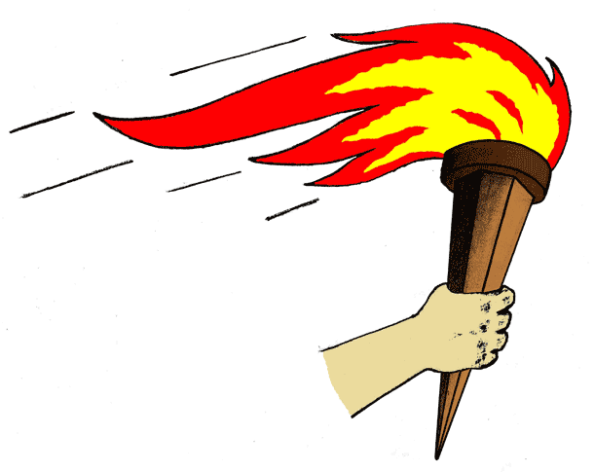
МАРШ-БРОСОК «100 КМ ЗА 24ЧАСА»
6-я Бородинская «сотка»
ПРИГЛАШАЕМВСЕХ УЦЕЛЕВШИХ ЧЕЛОВЕЧНЫХ И СИЛЬНЫХ ДУХОМ!
28-29 мая 2016 года объединение П.О.Р.Т.О.С. (Поэтизированное Объединение Разработки Теории Общенародного Счастья)проводит традиционный туристический марш-бросок «100 км за 24 часа»
Цели пробега:
-приобщение к Духу Подвига Бородино – места боевой славы двух Отечественных войн: 1812-го года и Великой Отечественной войны,
- пропаганда идей трезвого здорового образа жизни, активного привлечения к физической культуре.
Место проведения:
«Сотка» будет проходить в героическом месте - Бородино Московской области.
Добираться на электричке от Белорусского вокзала Москвы до станции Бородино.
Время проведения:
28-29 мая 2016 года, старт 28 мая в 13 часов
(удобней всего выезжать на электричке в 8.18 из Москвы)
Участники:
Для преодоления «сотки» не обязательно быть спортсменом, приглашаем любителей и новичков всех возрастов, главное, - проявить Волю к Победе.
Преодолевающим дистанцию необходимо развить среднюю скорость
100: 24=4,1 км/час. Победителем считается каждый, победивший
100 км дистанцию.
Трасса:
Протяженность трассы 5 км от ставки Наполеона до памятника Багратиону по маршруту «туда и обратно», итого 10 км,- и так 10 циклов. Питание и питье- у костра в стартовом лагере, где во время марш-броска всегда можно попить, поесть, отдохнуть в палатке.
Кроме бега:
По окончанию марш-броска –приглашаем всех участников попеть добрые Человечные песни, совершить экскурсию в Бородинский музей и
Спасо-Бородинский монастырь, и принять участие в товарищеском футбольном матче между партиями, (которые уже дошли!), демократического, коммунистического и прочих направлений.
Регистрация:
Для регистрации звоните +7-926-733-07-58 или +7-977-261-89-57,
или пишите julja-portos@mail.ru.
Регистрационный взнос является добровольным (на ваше усмотрение). Финансирование осуществляет группа единомышленников – добровольцев за свой счет.
Все участники марш-броска будут награждены грамотами, победившие 100 км дистанцию будут награждены грамотами и медалями,
лучшие 3- е участников – памятными сувенирами.

Испытайте себя- преодолейте хотя бы часть дистанции для укрепления уровня здоровья и силы Духа,-ведь они очень пригодятся в борьбе за трезвую и Счастливую Русь!
Очень правильно гласит высеченная на древнегреческом памятнике надпись:

«Хочешь быть умным — бегай!
Хочешь быть сильным – бегай!
Хочешь быть красивым — бегай!
Хочешь быть здоровым — бегай!
Хочешь быть счастливым — бегай!»
Обязательно проверьте это на собственном опыте - и сами увидите!...
Через несколько дней пройдет боль в ногах, сойдут мозоли — а гордость победителя «сотки» останется у каждого ее участника навсегда!
Не забудьте шапочку. Ваша голова нужна стране!- уровни солнечной радиации УФБ, связанной с разрушением озонового слоя, очень велики.
Подробности можно уточнить по телефонам:
+7-926-733-07-58 Юлия Приведенная,
+7-926-499-59-25
Сайт www.fakel-portos.ru, https://vk.com/sotkavborodino
Адрес julja-portos@mail.ru


